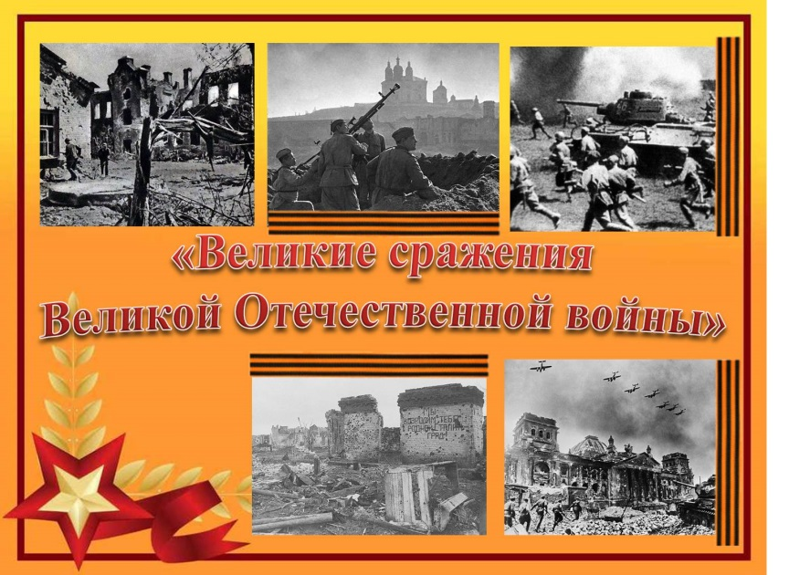**Тест «Великие сражения Великой Отечественной войны»**

***Задание:*** Ответьте на вопросы теста.

1. Назовите дату начала штурма Брестской крепости.
2. 30 сентября 1941 года
3. 22 июня 1941 года
4. 30 июня 1941 года
5. Оборона Бреста вошла в историю Великой Отечественной войны как:
6. одна из самых кровавых осад
7. сражение, в котором немецкие войска потерпели значительное поражение
8. коренной перелом в ходе Великой Отечественной войны, переход советских войск от обороны к стратегическому наступлению
9. Какую должность занимал В.Г. Клочков, возглавлявший группу истребителей танков в бою у разъезда Дубосеково на Волоколамском направлении?
10. начальник штаба
11. политрук
12. командир бригады
13. Когда на Красной площади состоялся военный парад войск Московского гарнизона?
14. 20 октября 1941 года
15. 6 ноября 1941 года
16. 7 ноября 1941 года
17. Какая категория гражданского населения в блокадном Ленинграде 1941 года получала 250 граммов хлеба в сутки?
18. служащие
19. рабочие
20. дети
21. Назовите место захоронений большинства жертв блокадного Лениграда и участников Ленинградского фронта.
22. Пискаревское мемориальное кладбище
23. Городское русское кладбище
24. Новодевичье кладбище
25. 28 июля 1942 года Сталин издал знаменитый приказ №227 . Как он звучит в просторечии?
26. «За Волгой для нас земли нет»
27. «Ни шагу назад»
28. «Смерть фашистским оккупантам»
29. Кто передал И. Сталину почетный меч – дар короля Великобритании Георга VI гражданам Сталинграда в ознаменование Победы над фашистскими захватчиками?
30. Труман
31. Черчиль
32. Рузвельт
33. Какая из элитных танковых дивизий СС не участвовала в сражении под Прохоровкой?
34. «Лейбштандарт CC «Адольф Гитлер»
35. «Дас Райх»
36. «Викинг»
37. «Тотенкопф»
38. Из скольки пограничников состоял взвод лейтенанта А. Романовского, героически погибших в ожесточенном бою в деревне Самодуровка?
39. 16
40. 28
41. 18
42. Укажите сроки Берлинской наступательной операции.
43. 25 апреля – 9 мая 1945 года
44. 25 апреля – 2 мая 1945 года
45. 28 апреля – 2 мая 1945 года
46. Назовите фамилию командующего обороной Берлина.
47. Г. Вейдлинг
48. Г. Кребс
49. А. Гитлер